FrotaGest
Projeto AMSI, Etapa 1: aplicação móvel (Android)
TeSP em Programação de Sistemas de Informação · ESTG/ULO · 2026/27 · UC de AMSI
Elementos do grupo
Nº 2025152794 Vitor Emanuel Louro Leonardo
Nº 2025162525 Valter José Pescadinha Beca
Nº 2024100465 Gustavo Biazini

1. Tema do projeto
O FrotaGest é um sistema para gerir os pedidos e o uso das viaturas de uma empresa. Em vez de pedirem por telefone, email ou papel, o colaborador faz o pedido, a gestão de frota aprova e escolhe a viatura, e fica tudo registado: quilómetros, combustível, estado da viatura e localização.
O sistema tem três partes que usam a mesma base de dados: o site em Yii2 (UC de PSI), a API (UC de SIS) e a app Android (UC de AMSI), que é o tema deste trabalho.

2. Objetivo da aplicação móvel
A app serve para o colaborador usar no dia a dia, junto da viatura: pedir a viatura, recebê-la, usá-la e entregá-la, e saber logo quando o pedido é aprovado ou recusado.

3. Utilizadores da app
A app é só para o Colaborador. O Coordenador de Frota, o Técnico de Manutenção e o Administrador usam o site (back-office): é lá que se aprovam pedidos e se gere o sistema. A app avisa o colaborador da decisão.
Role | O que faz na app
Colaborador | Vê as viaturas e quando estão livres, faz e cancela pedidos, acompanha as suas requisições, faz o check-in e o check-out com checklist e fotos, regista quilómetros e faturas de combustível e recebe avisos sobre os pedidos.

4. Funcionalidades principais

Pedidos e requisições
- Catálogo de viaturas com fotos, categoria e características.
- Calendário que não deixa escolher datas já ocupadas.
- Novo pedido com datas, motivo e categoria. Os pedidos pendentes podem ser cancelados.
- As minhas requisições: lista com o estado de cada pedido e o detalhe com viatura, quilómetros, faturas, checklists e fotos.

Receção, utilização e entrega da viatura
- Código QR: ler o código da viatura com a câmara.
- Check-in e check-out com checklist e 4 fotos obrigatórias (frente, trás, esquerda e direita).
- Quilómetros: a app lê o conta-quilómetros a partir de uma foto e o utilizador pode corrigir.
- Faturas de combustível: tira-se uma foto à fatura e a app tenta ler o valor e os litros, que se podem corrigir.
- Viagem em curso: quilómetros, faturas e entregar a viatura.

Modo offline
Sem rede (por exemplo, numa garagem), as fotos, quilómetros, checklists e pedidos ficam guardados no telemóvel e são enviados quando houver ligação. A app mostra o que ainda falta enviar.

Conta e notificações
- Login com email e palavra-passe, recuperar a palavra-passe e perfil (mudar a palavra-passe e terminar sessão).
- Aviso no telemóvel quando o pedido é aprovado ou recusado, e lista de notificações lidas e por ler.
- Os erros da app são enviados para o registo de auditoria.

5. Aspetos técnicos
- Plataforma: Android, com câmara (QR, fotos, leitura de quilómetros) e localização.
- Comunicação: a app fala com a API REST (Yii2) em JSON e faz login com um token. As fotos são enviadas como ficheiros.
- Notificações: Firebase Cloud Messaging.
- Interface: barra de navegação em baixo (Viagem, Pedidos e Perfil), menu lateral e sino de notificações no topo; ecrãs que se adaptam ao telemóvel e se leem bem no exterior.
- Âmbito: 19 dos 28 requisitos da especificação (RF-AM-01 a 17, 24 e 28) e os mockups do Colaborador. Os requisitos do Coordenador e do Administrador ficam no site.

6. Valor para a empresa
A app evita conflitos de marcação, acelera a aprovação dos pedidos e guarda fotos e quilómetros de cada utilização, o que ajuda a resolver problemas com danos. Cada custo de combustível fica ligado à viatura e à viagem, e a app funciona mesmo sem rede. Como pontos negativos, os utilizadores têm de se habituar à app e há a questão da privacidade da localização.

7. Requisitos funcionais da aplicação
A especificação tem 28 requisitos para a app (RF-AM-01 a 28). Como só o Colaborador usa a app, ficam 19: 8 de prioridade Alta, 9 Média e 2 Baixa. Fazemos primeiro os de prioridade Alta; os de prioridade Baixa (cancelar pedido e localização) só se houver tempo.

# | Requisito | Prioridade
RF-AM-01 | A app deve permitir ao Colaborador fazer login com email e palavra-passe. | Alta
RF-AM-02 | A app deve permitir recuperar a palavra-passe («Esqueci-me da palavra-passe»). | Média
RF-AM-03 | A app deve mostrar o perfil, com a opção de mudar a palavra-passe e terminar sessão. | Média
RF-AM-04 | A app deve mostrar o catálogo de viaturas, com fotos, categoria e características. | Alta
RF-AM-05 | A app deve mostrar o calendário de disponibilidade de cada viatura e não deixar escolher datas ocupadas. | Alta
RF-AM-06 | A app deve permitir fazer um pedido de viatura com datas, motivo e categoria. | Alta
RF-AM-07 | A app deve mostrar a lista das requisições com o estado e o detalhe de cada uma (viatura, quilómetros, faturas, checklists e fotos). | Alta
RF-AM-08 | A app deve permitir cancelar um pedido que ainda esteja pendente. | Baixa
RF-AM-09 | A app deve identificar a viatura lendo o código QR com a câmara. | Média
RF-AM-10 | A app deve permitir o check-in (receção da viatura): preencher o checklist e tirar fotos nas 4 posições (frente, trás, esquerda e direita). | Alta
RF-AM-11 | A app deve permitir o check-out (entrega da viatura): preencher o checklist e tirar fotos nas 4 posições. | Alta
RF-AM-12 | A app deve permitir registar os quilómetros iniciais e finais, lendo o conta-quilómetros a partir de uma foto, e deixar corrigir à mão. | Média
RF-AM-13 | A app deve permitir anexar a foto da fatura de combustível, lendo o valor e os litros, que se podem corrigir. | Média
RF-AM-14 | Sem rede, a app deve guardar no telemóvel as fotos, quilómetros, checklists e pedidos e enviá-los quando houver ligação, mostrando o que falta enviar. | Alta
RF-AM-15 | A app deve enviar a localização do telemóvel de tempo a tempo enquanto a viatura está em uso. | Baixa
RF-AM-16 | A app deve mostrar a viagem em curso, com quilómetros, faturas de combustível e a opção de entregar a viatura. | Média
RF-AM-17 | A app deve avisar o Colaborador (notificação) quando o pedido é aprovado ou recusado. | Média
RF-AM-24 | A app deve mostrar a lista de notificações (decisão dos pedidos e avisos), com lidas e por ler, e deixar marcar como lidas. | Média
RF-AM-28 | A app deve enviar os erros e eventos para o registo de auditoria. | Média

Ficam fora da app (são feitos no site): RF-AM-18 a 23 (decisão de pedidos pelo Coordenador), RF-AM-25 e 26 (mapa e rota) e RF-AM-27 (estado do sistema do Administrador). Mantivemos os números originais da especificação.

8. Requisitos do enunciado e como os cumprimos
Requisito do enunciado | Como vamos cumprir
6 a 10 atividades (Activity/Fragment) | Cerca de 10 ecrãs: Login, Pedidos (também usado no histórico), Novo pedido, Detalhe da requisição, Viaturas, Receção e entrega, Viagem, Notificações, Perfil e Configuração do servidor. Pedidos, Viagem e Perfil são Fragments. Recuperar a palavra-passe é uma janela (diálogo).
CRUD no webservice (4 funcionalidades, 4 operações) | Requisições, notificações, perfil, faturas e quilómetros (ver secção 9).
2 atividades com introdução de dados | Login, Novo pedido, Checklist e Faturas de combustível.
2 atividades dinâmicas com dados do webservice | Lista de requisições, detalhe da requisição e notificações, preenchidos com dados da API.
Volley, sem bloquear a interface | Usamos uma fila Volley única e os pedidos correm em segundo plano, com indicador de carregamento, para a app não bloquear.
Relacionamento master/detail | Minhas requisições e detalhe de cada requisição.
SharedPreferences e SQLite | SharedPreferences: endereço do servidor, token e email. SQLite: cache e dados guardados sem rede.
Menu de configuração do servidor | Ecrã onde se escreve o endereço da API (abre no menu lateral), guardado em SharedPreferences.
Boas práticas | Padrão MVC, comentários no código, GitHub com commits de todos e sprints de duas semanas.

9. CRUD sobre o webservice
Recurso | Criar | Consultar | Alterar | Remover
Requisições | POST: novo pedido (RF-06) | GET: lista e detalhe (RF-07) | PUT: editar pedido pendente | DELETE: cancelar pendente (RF-08)
Notificações | - | GET: lista (RF-24) | PUT: marcar como lida | -
Perfil | - | GET: dados do utilizador | PUT: alterar password (RF-03) | -
Faturas e quilómetros | POST: registar (RF-12, 13) | GET: na viagem (RF-16) | PUT: corrigir valores | -

10. Mockups

10.1 Estado atual da aplicação
O login (com validação do email e da password), a barra de navegação em baixo, o menu lateral e o sino das notificações já estão feitos e a funcionar no emulador.

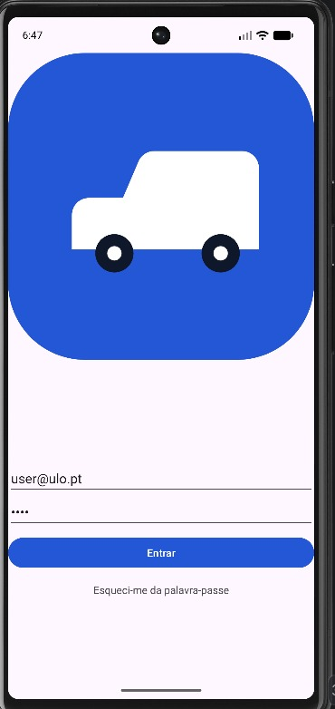  Figura 1 – Login | 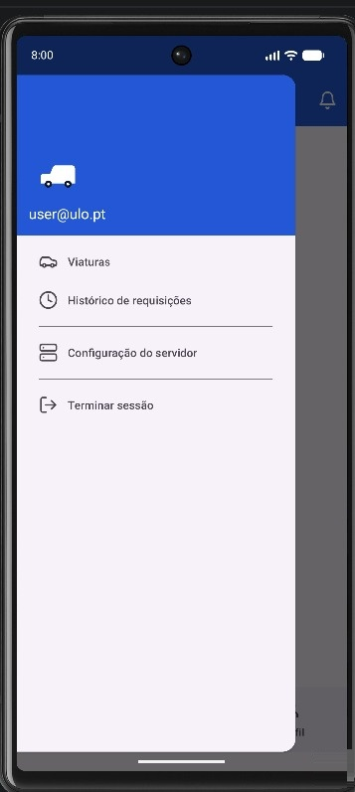  Figura 2 – Menu lateral | 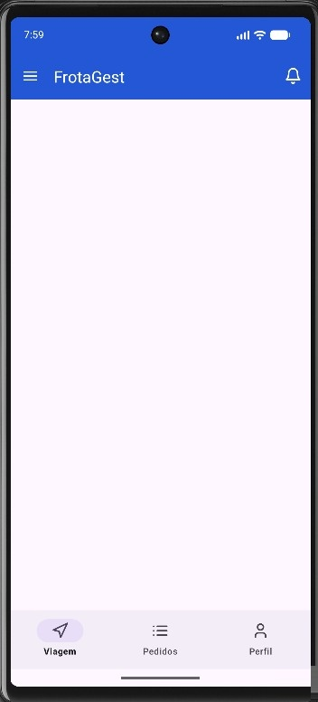  Figura 3 – Ecrã inicial (barra de baixo)

10.2 Navegação
Em baixo há uma barra com três separadores: Viagem, Pedidos e Perfil. No topo há o botão do menu lateral e o sino das notificações. O menu lateral tem Viaturas, Histórico de requisições, Configuração do servidor (onde se escreve o endereço da API) e Terminar sessão. Os ecrãs de Perfil e de configuração ainda vão ser mostrados.

10.3 Ecrãs da aplicação
Estes mockups mostram o conteúdo de cada ecrã (Figuras 35 a 42 da especificação). Têm a mesma barra de navegação em baixo que a app.

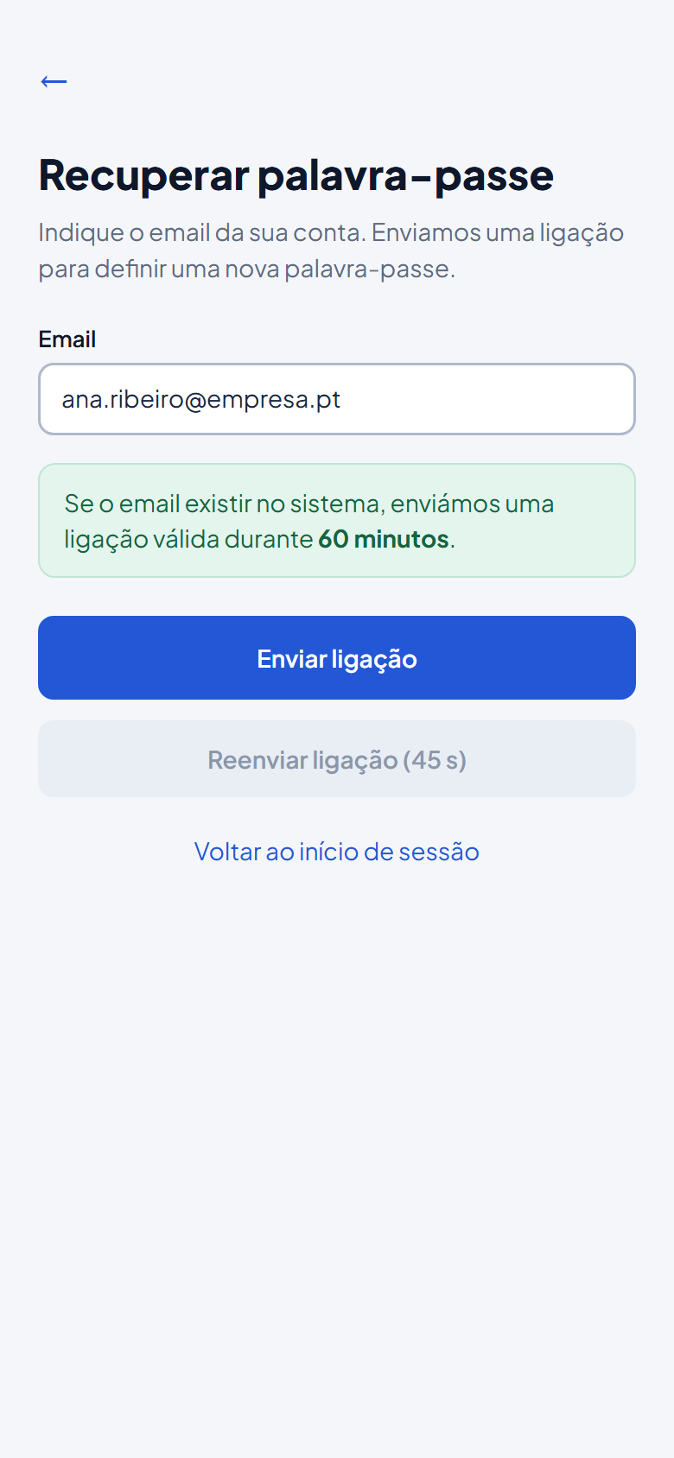  Figura 4 – Recuperar palavra-passe | 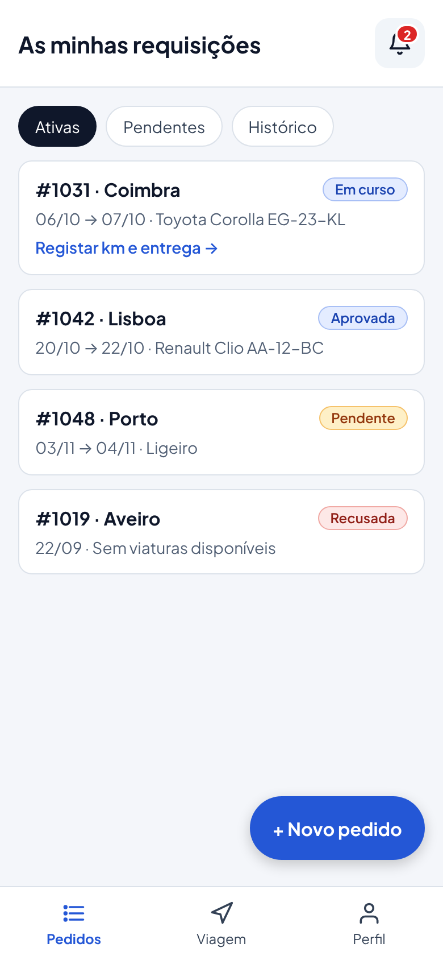  Figura 5 – As minhas requisições | 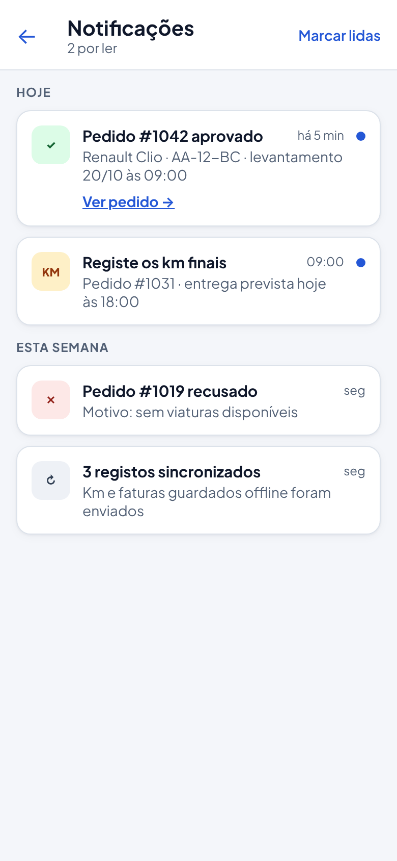  Figura 6 – Notificações | 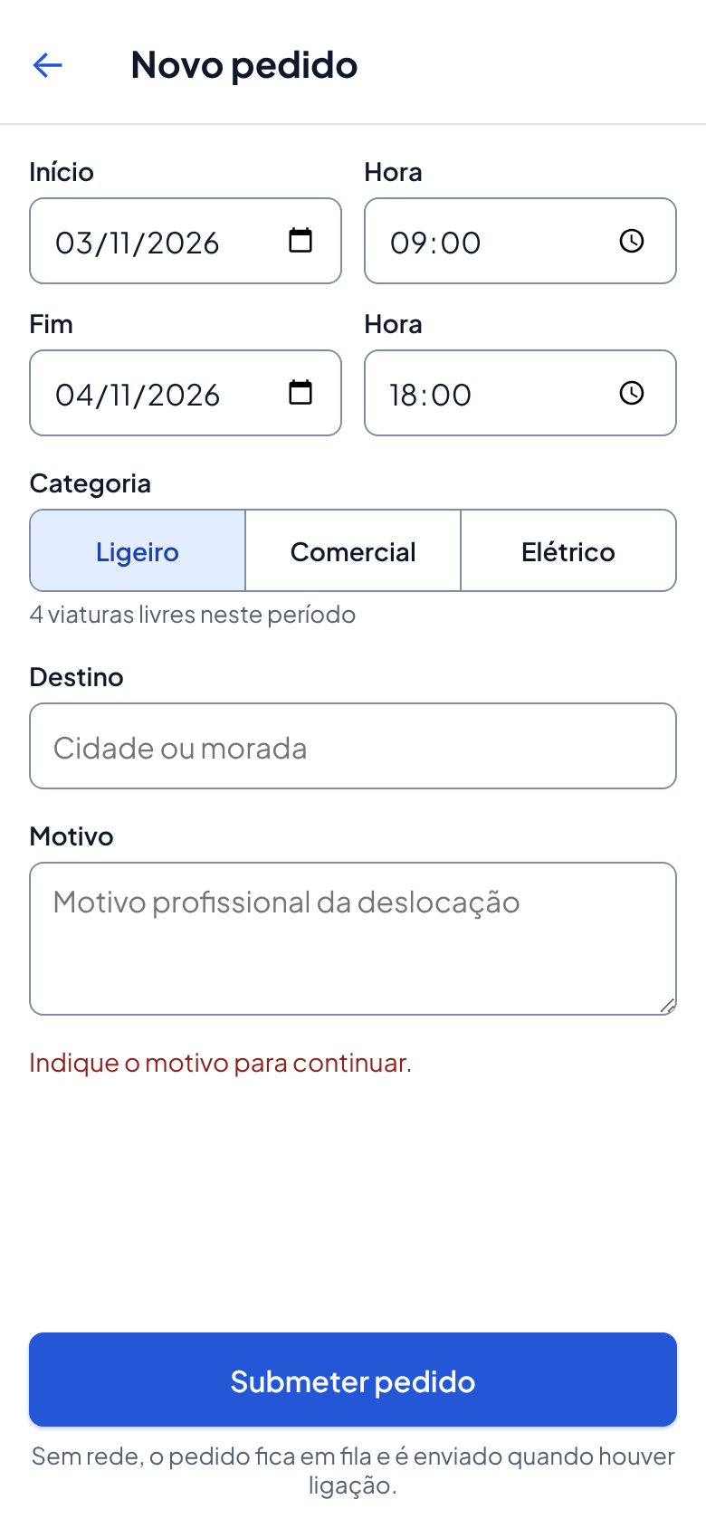  Figura 7 – Novo pedido
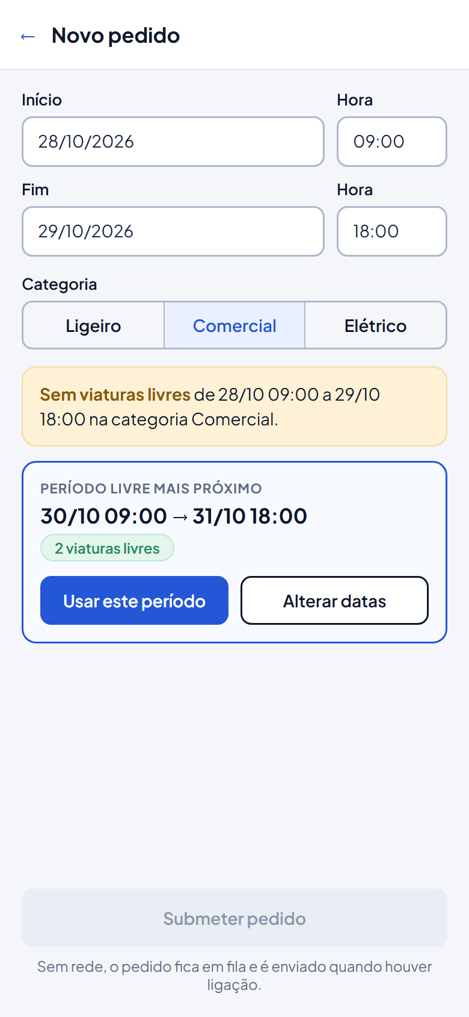  Figura 8 – Novo pedido com período sugerido | 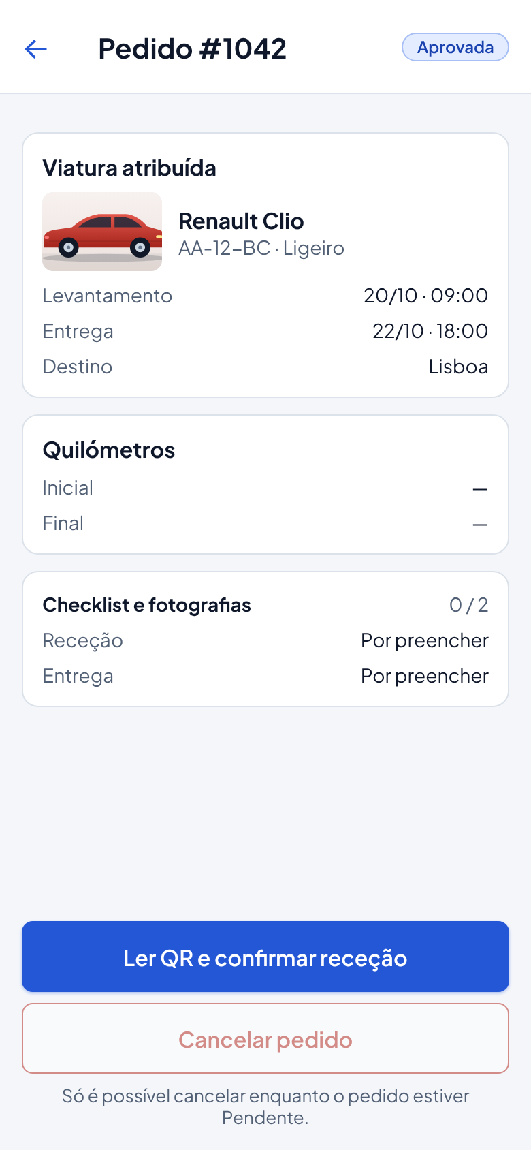  Figura 9 – Detalhe da requisição | 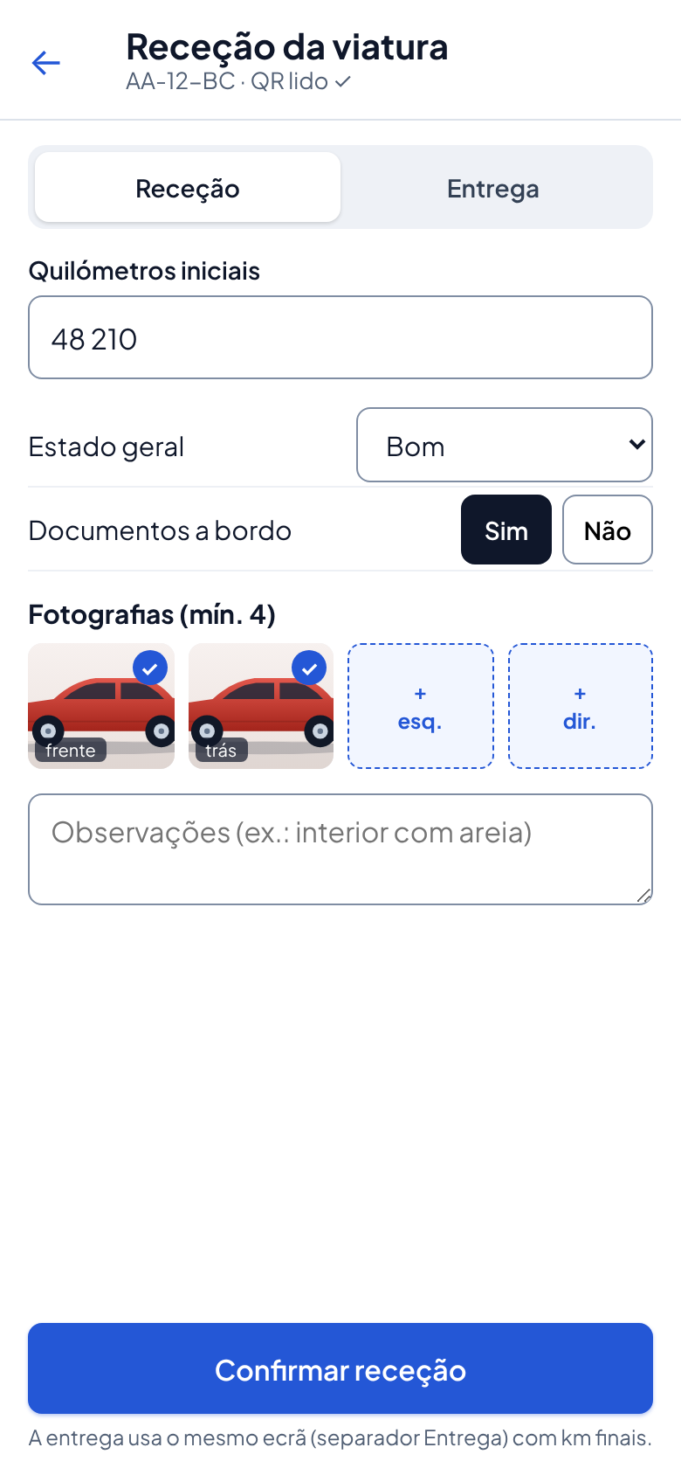  Figura 10 – Receção e entrega da viatura | 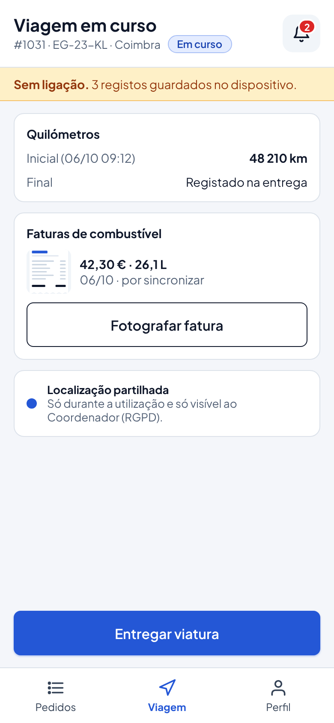  Figura 11 – Viagem em curso

11. Arquitetura
A app segue o padrão MVC: as vistas são layouts XML, os controladores são as Activities e Fragments e os modelos tratam dos dados. Toda a comunicação passa pelo Volley para a API REST em Yii2, que usa a mesma base de dados do site. No telemóvel, o SQLite guarda os dados sem rede e o SharedPreferences guarda o servidor, o token e o email. As notificações chegam pelo Firebase Cloud Messaging.

12. Planeamento
Trabalhamos em sprints de duas semanas (como diz o RNF-21). As datas dos sprints são uma proposta nossa; as datas da avaliação são as do enunciado.

Fase | Datas | Objetivos
Etapa 1 | 03/11 a 13/11 | Documento e apresentação; entrega a 06/11; oral de 09 a 13/11.
Sprint 1 | 16/11 a 29/11 | Estrutura do projeto (MVC), Volley, configuração do servidor, login real, catálogo e calendário.
Sprint 2 | 30/11 a 13/12 | Criar, ver, alterar e cancelar requisições, SQLite, leitura de QR e checklist.
Sprint 3 | 14/12 a 27/12 | Fotos, leitura de quilómetros e faturas, notificações push.
Sprint 4 | 28/12 a 10/01 | Modo offline, localização, registo de erros e testes.
Fecho | 11/01 a 16/01 | Relatório em PDF, últimas correções e entrega a 16/01/2027.

Distribuição por elemento

Fase | Vitor Leonardo (base, login e modo offline; RF 01-03, 13, 14, 17) | Valter Beca (pedidos e notificações; RF 04-08, 24, 28) | Gustavo Biazini (uso da viatura; RF 09-12, 15, 16)
Etapa 1 | Arquitetura, requisitos do enunciado e planeamento | Contexto, utilizadores e requisitos | Mockups (menu lateral e configuração) e justificações
Sprint 1 | Estrutura MVC, Volley, configuração do servidor, login e recuperar password | Catálogo de viaturas e calendário | Barra de baixo, menu lateral, fragments e permissões da câmara
Sprint 2 | Perfil, SQLite e envio de fotos | Novo pedido, requisições (lista e detalhe), alterar e cancelar | Leitura de QR e check-in/check-out com checklist
Sprint 3 | Faturas de combustível e notificações push | Lista de notificações e registo de auditoria | Fotos nas 4 posições, quilómetros e viagem em curso
Sprint 4 | Modo offline (sincronização) | Testes dos pedidos, também sem rede | Localização e testes do check-in/check-out
Fecho | Relatório: arquitetura e modo offline | Relatório: pedidos e notificações | Relatório: uso da viatura

13. Justificação das opções

Decisão | Porquê
Android nativo (Java, XML, ViewBinding) | É o que a UC pede. O ViewBinding facilita o acesso aos componentes e já está no projeto.
Volley para a API | É obrigatório. Faz os pedidos em segundo plano e não bloqueia a app.
SQLite e SharedPreferences | São obrigatórios. SQLite para guardar dados e o que fica por enviar; SharedPreferences para o servidor e o token.
Padrão MVC | Separa vistas, controladores e dados, ajuda a dividir o trabalho e é valorizado.
Só o Colaborador usa a app | A app é para quem está junto da viatura. A gestão (aprovar, atribuir, administrar) fica no site, que é melhor para ecrãs grandes.
Barra em baixo e menu lateral | A barra em baixo dá acesso rápido ao que mais se usa (Viagem, Pedidos e Perfil) e o menu lateral guarda o resto (viaturas, histórico, configuração e terminar sessão).
Fragments e Activities | Fragments nos ecrãs da barra de baixo (é exigido); Activities nos formulários e detalhes.
Firebase Cloud Messaging | Funciona com a app fechada e avisa logo o Colaborador quando o pedido é decidido.
Modo offline | Nas garagens e estradas pode não haver rede: o utilizador regista e envia depois.

14. Dificuldades esperadas e soluções

Dificuldade | Como resolver
Câmara, QR e leitura de texto (OCR) | Usar bibliotecas que já fazem isto (ex.: ML Kit). O valor lido pode sempre ser corrigido.
Modo offline | Guardar no SQLite o que falta enviar e enviar quando voltar a rede.
Envio de fotos com o Volley | Criar um pedido próprio para ficheiros e reduzir o tamanho das fotos.
Notificações push | Configurar o Firebase cedo e testar num telemóvel real.
Localização e bateria | É prioridade Baixa: enviar a posição de tempo a tempo e só durante a viagem.
API e app ao mesmo tempo | Combinar o formato dos dados em cada sprint e usar respostas de teste até a API estar pronta.
Pouco tempo | Fazer primeiro os 8 requisitos de prioridade Alta e rever no fim de cada sprint.
Permissões e privacidade | Pedir câmara e localização só quando é preciso; localização só durante a viagem.

